Adresa stavby: ŽOS Vrútky a.s.
Dielenská Kružná 2
Vrútky
Adresa:

Špecifikácia: AB ŽOS 1.NP
Zhotoviteľ:
IČ:
DIČ:
Zástupca:
tel.:
fax:

Termín realizácie:
Výrobné rozmery dodal:
Vypracované dňa:
Vypracoval:
Príloha č.3 Výzvy na predkladanie ponúk

OKNÁ A DVERE

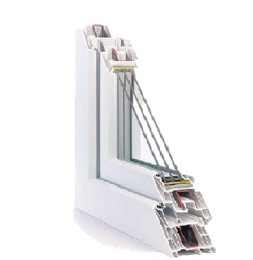

názov systému
minimálny počet komôr rám/krídlo
7/6
minimálna stavebná hĺbka rám
80 mm
minimálny počet tesnení
3
MAXIMÁLNY KOEFICIENT PRESTUPU
TEPLA CELÉHO OKNA Uw = 0,80 W/m2K

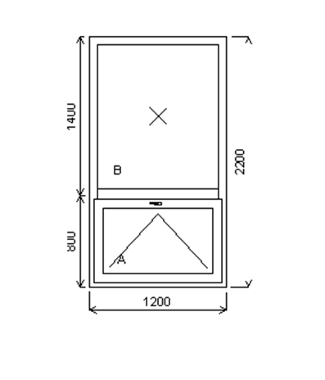
Základná cena:
Farba (ext/int):
Sklo:

Farba tesnenia:

Rozmery rámu: 1200,0 x 2200,0 mm
Pozícia: 1/: Dvojdielne okno s pulcom + príslušenstvo
Dvojdielne okno s pulcom
Tmavo modrá /Biela
T4-14TGI-F4-14TGI-T4 U=0.6 33dB TERMIO

Štandard

Celkom:
Množstvo: 25
Cena za ks: EUR
EUR

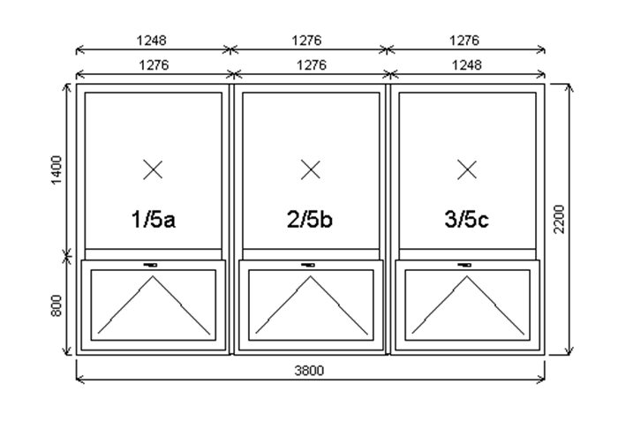
Rozmery rámu: 3800,0 x 2200,0 mm
Pozícia: 2/: Zostava
Pozícia: 5a
Základná cena:
Farba (ext/int):
Sklo:

Farba tesnenia:

______________
Pozícia: 5b
Základná cena:
Farba (ext/int):
Sklo:

Farba tesnenia:

______________
Pozícia: 5c

______________

______________

Základná cena:
Farba (ext/int):
Sklo:

:
Farba tesnenia:

______________
Spoje:
Dilatácia s FE

______________

Dvojdielne okno s pulcom
Tmavo modrá /Biela
T4-14TGI-F4-14TGI-T4 U=0.6 33dB
TERMIO

Štandard

___________________________
celkom

1248,0x2200,0 mm 1 ks
Dvojdielne okno s pulcom
Tmavo modrá /Biela
T4-14TGI-F4-14TGI-T4 U=0.6 33dB
TERMIO

Štandard

___________________________
1248,0x2200,0 mm 1 ks
Dvojdielne okno s pulcom
Tmavo modrá / Biela
T4-14TGI-F4-14TGI-T4 U=0.6 33dB
TERMIO
Štandard

___________________________
1248,0x2200,0 mm 1 ks
Celkom:
Množstvo: 1
Cena za ks: EUR
EUR

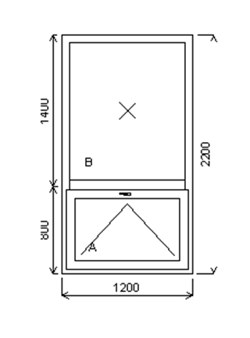
Základná cena:
Farba (ext/int):
Sklo:

Farba tesnenia:

Rozmery rámu: 1200,0 x 2200,0 mm
Pozícia: 3/: Dvojdielne okno s pulcom + príslušenstvo
Dvojdielne okno s pulcom
Tmavo modrá / Biela
T4-14TGI-F4-14TGI-T4 U=0.6 33dB TERMIO

Štandard

Celkom:
Množstvo: 1
Cena za ks: EUR
EUR
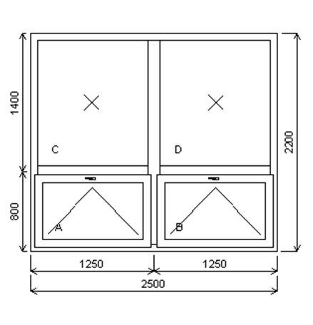
Základná cena:

Farba: (ext/int):
Sklo:

Farba tesnenia:

:

Rozmery rámu: 2500,0 x 2200,0 mm
Pozícia: 4/: Štvordielne okno s pulcom, stĺpom + príslušenstvo
Štvordielne okno s pulcom
so stĺpom
Tmavo modrá /Biela
T4-14TGI-F4-14TGI-T4 U=0.6 33dB TERMIO
Štandard

Celkom:
Množstvo: 1
Cena za ks: EUR
EUR

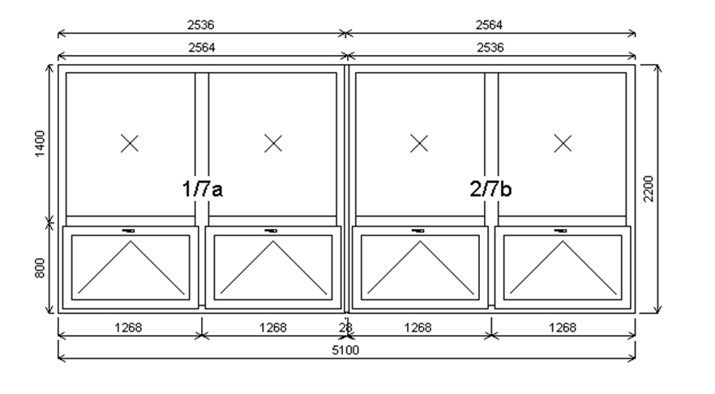
Rozmery rámu: 5100,0 x 2200,0 mm
Pozícia: 5/: Zostava
Pozícia: 7a
Základná cena:

Farba (ext/int):
Sklo:

Farba tesnenia:

______________
Pozícia: 7b
Základná cena:

Farba (ext/int):
Sklo:

Farba tesnenia:

______________

______________
Spoje:

______________

___________________________
celkom
Dilatácia s FE
2536,0x2200,0 mm 1 ks
Štvordielne okno s pulcom
so stĺpom
Tmavo modrá / Biela
T4-14TGI-F4-14TGI-T4 U=0.6 33dB
TERMIO
Štandard
___________________________
2536,0x2200,0 mm 1 ks
Štvordielne okno s pulcom
so stĺpom
Tmavo modrá / Biela
T4-14TGI-F4-14TGI-T4 U=0.6 33dB
TERMIO

Štandard

Celkom:
Množstvo: 4
Cena za ks: EUR
EUR

N20900134A
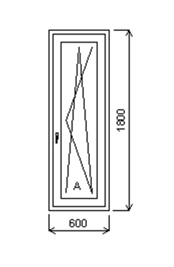
Základná cena:
Farba (ext/int):
Sklo:

Farba tesnenia:

Rozmery rámu: 600,0 x 1800,0 mm
Pozícia: 6/: Jednodielne okno + príslušenstvo
Jednodielne okno
Tmavo modrá /Biela
T4-14TGI-F4-14TGI-T4 U=0.6 33dB TERMIO
Štandard

Celkom:
Množstvo: 1
Cena za ks: EUR
EUR
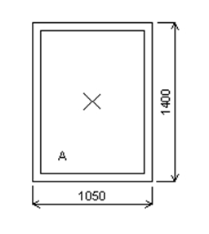
Základná cena:
Farba (ext/int):
Sklo:

Farba tesnenia:

Rozmery rámu: 1050,0 x 1400,0 mm
Pozícia: 7/: Jednodielne okno + príslušenstvo
Jednodielne okno
Tmavo modrá /Biela
T4-14TGI-F4-14TGI-T4 U=0.6 33dB TERMIO
Štandard

Celkom:
Množstvo: 1
Cena za ks: EUR
EUR

